|  |
| --- |
| **Ngày soạn:30/03/2025**  **Ngày dạy:01,03,04,05/04/2025** |

**Tiết: 39,40,4142 BÀI 18: CÁC CUỘC ĐẤU TRANH GIÀNH ĐỘC LẬP DÂN TỘC TRƯỚC THẾ KỈ X**

**I. MỤC TIÊU:**

**1. Năng lực:**

**a. Năng lực chung**:

- Năng lực tự, tự học: Tự đặt mục tiêu học tập để nổ lực phấn đấu thực hiện, chủ động trong các hoạt động học tập.

- Năng lực giao tiếp, hợp tác: Khiêm tốn, lắng nghe tích cực trong giao tiếp, diễn đạt tự tin; hiểu rõ nhiệm vụ của cá nhân, nhóm; đánh giá được khả năng của mình và tự nhận công việc phù hợp với bản thân; chủ động hoàn thành nhiệm vụ được giao.

- Năng lực giải quyết vấn đề sáng tạo: Biết đặt câu hỏi trao đổi phản biện; phân tích tóm tắt những thông tin từ nhiều nguồn khác nhau; hình thành được ý tưởng dựa trên những nguôn thông tin đã cho; hứng thú tự do trong suy nghĩ, chủ động ý kiến, phát hiện yếu tố mới tích cực trong những ý kiến khác.

- Năng lực sử dụng ngôn ngữ: Nói chính xác, đúng ngữ điệu, nhịp điệu, trình bày được nội dung của sản phẩm….

**b. Năng lực đặc thù:**

- Khai thác và sử dụng được thông tin của các lược đồ, sơ đồ khởi nghĩa trong bài dưới sự hướng dẫn của giáo viên

- Giải thích được nguyên nhân của các cuộc khởi nghĩa.

- Trình bày được những diễn biến chính của các cuộc khởi nghĩa tiêu biểu

- Nêu được kết quả và ý nghĩa của các cuộc khởi nghĩa tiêu biểu.

- Lập được biểu đồ, sơ đồ về các cuộc khởi nghĩa tiêu biểu.

**2. Phẩm chất:**

- Yêu nước, tự hào về tinh thần bất khuất, “không chịu cúi đấu” của dân tộc, biết ơn các anh hùng dân tộc - lãnh tụ các cuộc khởi nghĩa tiêu biểu.

- Chăm chỉ: Tích cực tìm hiểu thông tin về các cuộc khởi nghĩa tiêu biểu giành độc lập trước thế kỉ X

- Trách nhiệm: Có trách nhiệm trong việc giữ gìn và phát huy những truyền thống yêu nước, chống giặc ngoại xâm của dân tộc Việt Nam

**II. THIẾT BỊ VÀ HỌC LIỆU**

**1. Thiết bị**

- Máy tính, máy chiếu, phiếu học tập, bảng hoạt động nhóm, giấy A0

- Có hình ảnh, video minh họa có liên quan đến nội dung bài học.

**2. Học liệu**

- Một số hình ảnh, tư liệu liên quan đến bài học và dụng cụ học tập theo yêu cầu của giáo viên.

- SGK, vở ghi…

**III. TIẾN TRÌNH DẠY HỌC**

**1. Hoạt động 1: Xác định vấn đề**

**a. Mục tiêu:** Tạo sự tò mò, ham học hỏi và lòng khao khát muốn tìm hiểu những điều ở hoạt động hình thành kiến thức mới của bài học; tạo không khí hứng khởi để HS bắt đầu một tiết học mới. Từ đó, giáo viên dẫn vào bài mới.

**b. Nội dung:** Học sinh quan sát tranh trả lời câu hỏi

**c. Sản phẩm:** Câu trả lời của học sinh

**d. Tổ chức hoạt động:**

**Bước 1: Chuyển giao nhiệm vụ (GV)**

**Giáo viên hướng dẫn học sinh quan sát**

**Bước 2: Thực hiện nhiệm vụ**

**GV**: Hướng dẫn HS quan sát hình ảnh và nhận biết địa điểm sau:

**Bước 3: Báo cáo thảo luận**

**Hs trả lời:**

**Đền Hát Môn (Nơi thờ Hai Bà Trưng)**

**Bước 4:**

- Nhận xét (hoạt động của HS và sản phẩm), chốt kiến thức, chuyển dẫn vào hoạt động hình thành kiến thức mới.

**GV dẫn vào bài:** Các em thân mến! Sau khi chiếm được Âu Lạc, các triều đại phương Bắc đã tìm “Trăm phương nghìn kế” để áp đặt cai trị đối với nước ta. Nhưng thực tế lịch sử không thuận theo ý họ. Hàng ngàn năm Bắc thuộc, nhân dân ta vẫn kiên cường đấu tranh bền bỉ giành lại độc lập. Bên cạnh khởi nghĩa Hai Bà Trưng còn rất nhiều cuộc khởi nghĩa khác: Bà Triệu, Lý Bí – Triệu Quang Phục, Mai Thúc Loan, Phùng Hưng, … Vậy những cuộc khởi nghĩa đó diễn ra như thế nào? Kết quả ra sao? Chung ta cùng tìm hiểu trong bài học hôm nay.

**2. Hoạt động 2: Hình thành kiến thức mới:**

**2.1. Khởi nghĩa Hai Bà Trưng (40 – 43)**

**a. Mục tiêu:** - Trình bày nguyên nhân, mục đích, diễn biến, kết quả, ý nghĩa của cuộc khởi nghĩa của Hai Bà Trưng.

**b. Nội dung:** Học sinh làm việc cá nhân, thảo luận nhóm, trả lời câu hỏi của giáo viên.

**c. Sản phẩm:** Sản phẩm thảo luận nhóm của học sinh

**d. Tổ chức hoạt động:**

|  |  |
| --- | --- |
| **Hoạt động của giáo viên – học sinh** | **Nội dung kiến thức cần đạt** |
| **Bước 1: Chuyển giao nhiệm vụ (GV)**  **GV hướng dẫn học sinh hoạt động nhóm hoàn thành phiếu học tập tìm hiểu về khởi nghĩa Hai Bà Trưng**  **GV cho học sinh xem video, kết hợp kiến thức giáo khoa hoàn thiện phiếu học tập**  **Link:** [**https://www.youtube.com/watch?v=c4coz2VIWlo**](https://www.youtube.com/watch?v=c4coz2VIWlo)  **Từ đầu đến 3p26s**   |  |  | | --- | --- | | **Yêu cầu** | **Đáp án** | | **Nguyên nhân** |  | | **Thời gian** |  | | **Căn cứ** |  | | **Diễn biến chính** |  | | **Kết quả** |  |   **GV giải thích thêm:** Trưng Trắc, Trưng Nhị sinh ra và lớn lên ở khu vực đôi bờ sông Hồng (đoạn từ Hạ Lôi, Mê Linh đến thị xã Sơn Tây, Hà Nội), nơi có nghề trồng dâu, nuôi tằm. Vì vậy, nên tên tuổi của hai bà được thần tích dân gian giải thích được bắt nguồn từ các gọi theo tên các loại kén: kén dày là Trứng chắc, tức Trưng Trắc, kém mỏng là trứng nhì, tức Trưng Nhị, …  **GV mở rộng**  **Nguyên nhân sâu xa:** Xuất phát từ chính sách cai trị hà khắc của chính quyền đô họ nhà Hán  **Mục đích:** Chống ách đô họ, bảo vệ nhân dân, khôi phục lại nền độc lập, tự chủ đã được thiết lập từ thời Hùng Vương dựng nước.  **GV mở rộng: Theo sách Thiên Nam ngữ lục chép:**  *“Một xin rửa sạch nước thù*  *Hai xin dựng lại nghiệp xưa họ Hùng*  *Ba kêu oan ức lòng chồng*  *Bốn xin vẻn vẹn sở công lênh này.”*  ***? Em hãy quan sát lược đồ hình 18.2 và trình bày diễn biến, kết quả của cuộc khởi nghĩa Hai Bà Trưng?***  **(Hs lên bảng trình bày)**  **GV mở rộng:**  Thủ lĩnh tham gia: Xuân Xương, Thiều Hoa, Đề Nương (Thái Nguyên), Man Thiện, Ông Cai, Nàng Quốc, Nguyễn Tam Trinh (Hà Nội); Vĩnh Huy (Bắc Ninh); Thánh Thiên (Bắc Giang); Lê Chân (Hải Phòng), …  ***? Quan sát tư liệu 18.3 cho em những hiểu biết gì? Sự tham gia đông đảo như vậy nói lên điều gì?***  Chứng tỏ cuộc khởi nghĩa nhận được sự ủng hộ nhiệt tình từ phía quần chúng nhân dân.  ***? Quan sát, mô tả hình 18.4/sgk***  Bức tranh tái hiện cảnh quân khởi nghĩa Hai Bà Trưng đánh đuổi quân Hán. Viên tướng bỏ chạy phía trước là Tô Định – Thái thú đứng đầu chính quyền đô hộ của nhà Hán. Bức tranh miêu tả khí thế tiến công của nghĩa quân, khắc họa chân dung Hai Bà Trưng hùng dũng cưỡi voi ra trận, đối lập là cảnh quân Hán thu chạy tan tác. Chủ tướng giặc là Tô Định phải cắt tóc, cạo râu, vứt bỏ ấn tín, trốn chạy về Trung Quốc.  ***? Cuộc khởi nghĩa giành chiến thắng có ý nghĩa như thế nào?***  Chứng tỏ tinh thần đấu tranh mạnh mẽ, bất khuất của người Việt; tạo nền tảng, truyền thống đấu tranh và cổ vũ các phong trào khởi nghĩa giành độc lập, tự chủ sau này.  **GV cho học sinh xem video về đền Hát Môn.**  **Link:** [**https://www.youtube.com/watch?v=LuES-_W4OYM**](https://www.youtube.com/watch?v=LuES-_W4OYM)  **Bước 2: Thực hiện nhiệm vụ**  **GV** hướng dẫn HS trả lời  **HS:**  - Suy nghĩ, trả lời câu hỏi  **Bước 3: Báo cáo, thảo luận**  GV: gọi đại diện 1 nhóm trình bày, các nhóm khác lắng nghe, nhận xét bổ sung.  **HS** trả lời câu hỏi của GV.   |  |  | | --- | --- | | **Yêu cầu** | **Đáp án** | | **Nguyên nhân** | - Bất bình chính sách cai trị của nhà Hán | | **Thời gian** | - Năm 40 – 43 | | **Căn cứ** | - Sông Hát (Hát Môn, Phúc Thọ, Hà Nội) | | **Diễn biến chính** | - Từ sông Hát, nghĩa quân đánh chiếm căm cứ quân Hán ở Mê Linh và Cổ Loa, Luy Lâu  - Thái thú Tô Định đại bại, chạy trốn về quận Nam Hải (Quảng Đông) | | **Kết quả** | - Khởi nghĩa giành thắng lợi, Trưng Trắc lên ngôi vua, đóng đô ở Mê Linh |   **Bước 4: Kết luận, nhận định (GV)**  **GV chốt bài:** Khởi nghĩa Hai Bà Trưng là cuộc khởi nghĩa chống Bắc thuộc lần đầu tiên trong lịch sử Việt Nam do hai chị em Trưng Trắc và Trưng Nhị lãnh đạo. Đây là lần đầu tiên của người Việt trong 1000 năm Bắc thuộc. Hai Bà Trưng đã dựa vào nhân dân khôi phục lại sự nghiệp cũ của Vua Hùng. Cuộc khởi nghĩa là sự phủ nhận hiên ngang cường quyền của các triều đại phương Bắc. Cuộc khởi nghĩa Hai Bà Trưng do phụ nữ đứng đầu, trong thế giới tư tưởng “trọng nam khinh nữ” của đế chế Hán cổ đại, được xem là sự đối chọi quyết liệt về văn hóa, nếp sống, nếp tư duy của đôi bên Nam - Bắc, Việt - Hán. Sau khởi nghĩa Hai Bà Trưng, khởi nghĩa Bà Triệu cũng khiến chính quyền đô hộ phương Bắc rung chuyển. Vậy cuộc khởi nghĩa đó diễn ra như thế nào? chúng ta sẽ cùng tìm hiểu sang phần 2. | **I. Khởi nghĩa Hai Bà Trưng (40 – 43)**  Hs hoàn thiện phiếu học tập vào vở ghi |

**2.2. Khởi nghĩa Bà Triệu (năm 248)**

**a. Mục tiêu:** - Trình bày nguyên nhân, mục đích của cuộc khởi nghĩa Bà Triệu

**b.**  **Nội dung:** Học sinh thảo luận nhóm trả lời câu hỏi

**c. Sản phẩm:** Sản phẩm thảo luận nhóm của học sinh

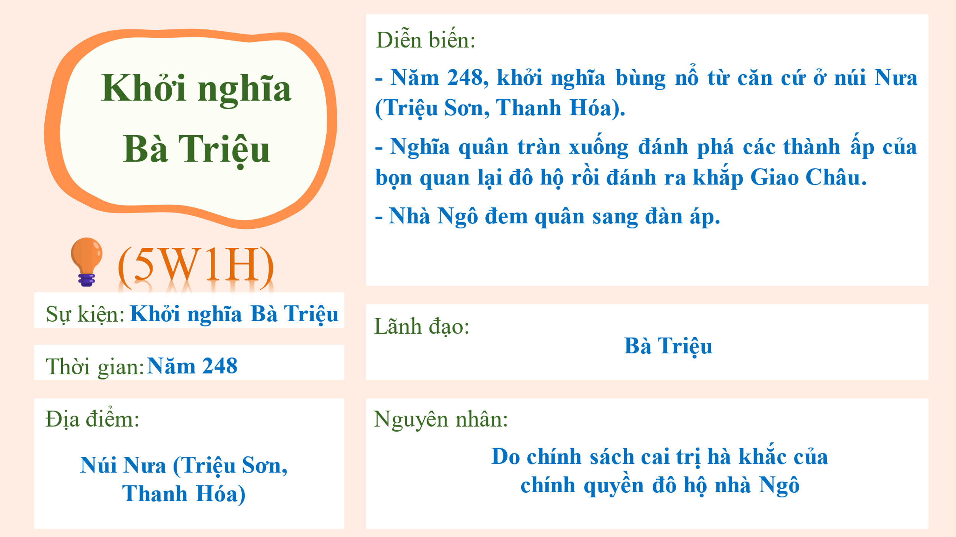

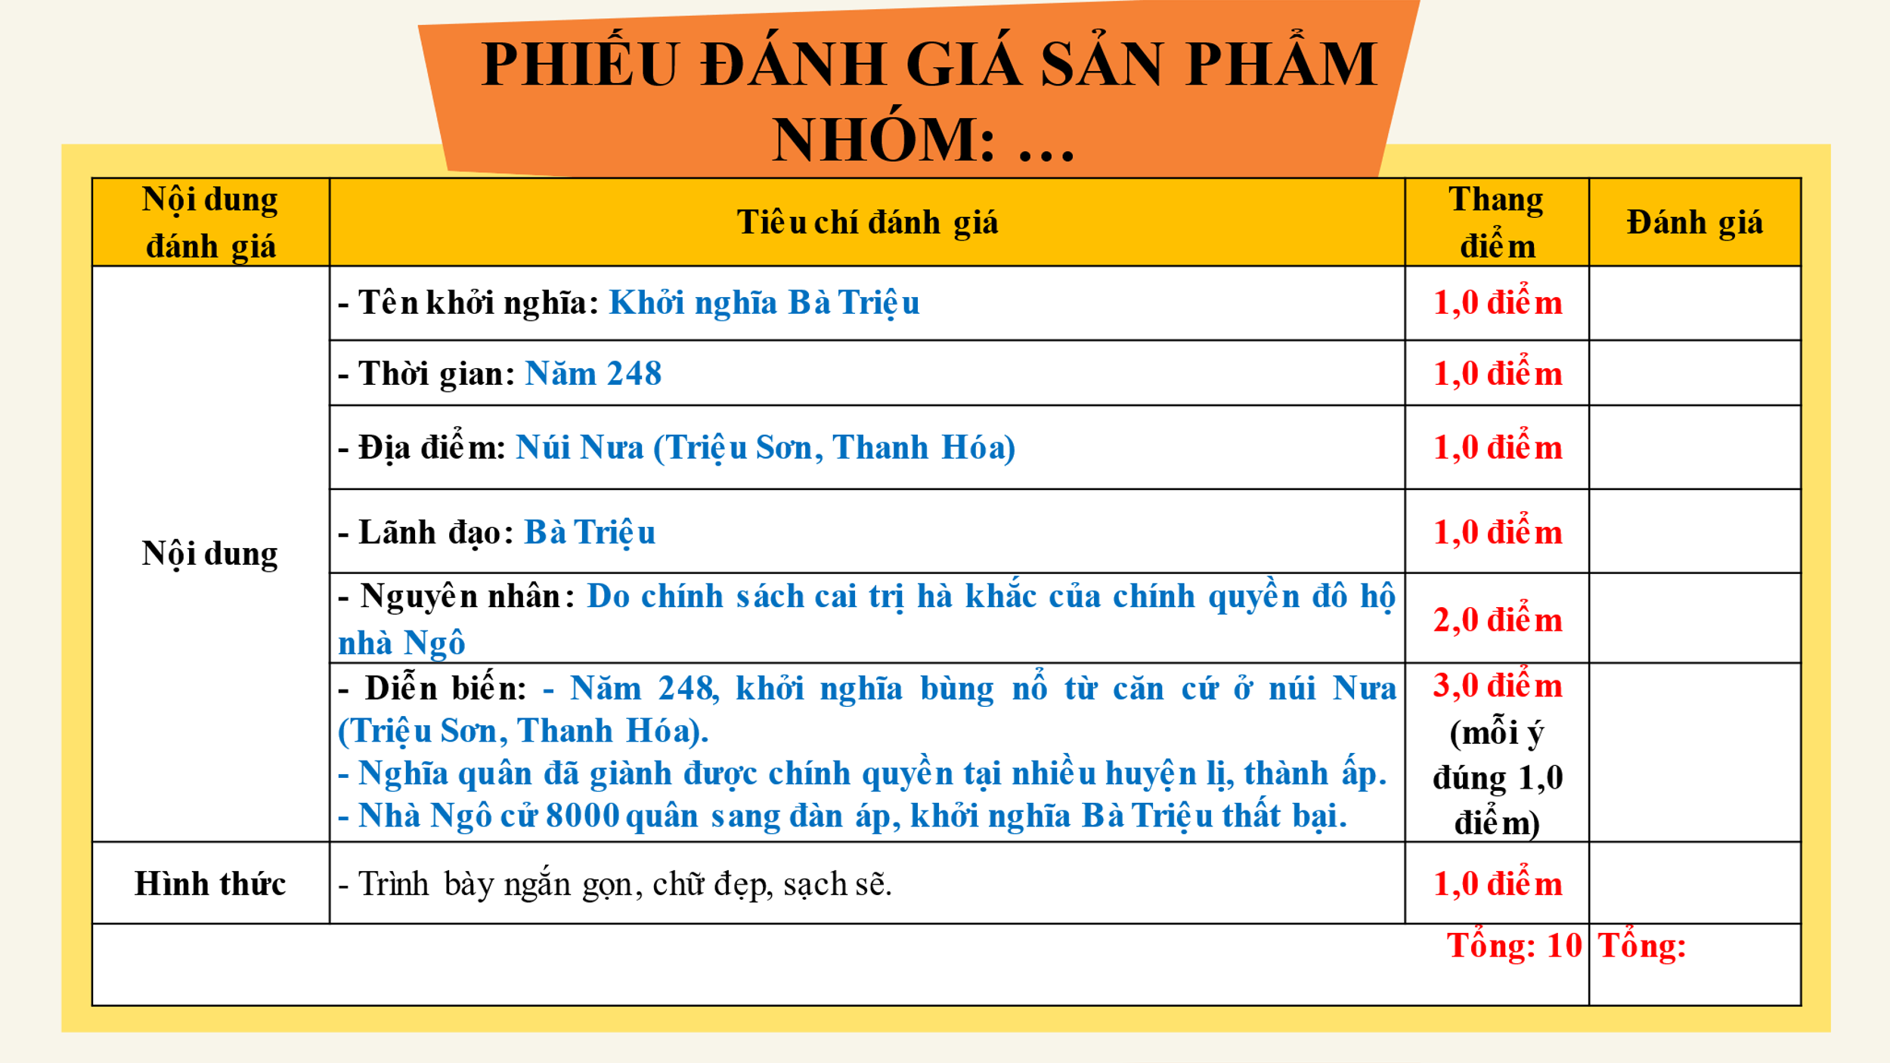

**d. Tổ chức hoạt động:**

|  |  |
| --- | --- |
| **Hoạt động của giáo viên – học sinh** | **Nội dung kiến thức cần đạt** |
| **Bước 1: Chuyển giao nhiệm vụ (GV)**  **GV yêu cầu học sinh làm việc cá nhân, thảo luận nhóm trả lời các câu hỏi.**  **Gv hướng dẫn học sinh thảo luận nhóm theo kĩ thuật 5W1H**    **- GV gọi một học sinh lên bảng trình bày diễn biến cuộc khởi nghĩa Bà Triệu trên lược đồ 18.7.**  Map  Description automatically generated  **Gv mở rộng thêm về diễn biến cuộc khởi nghĩa:**  - Năm 248, Triệu Quốc Đạt cùng em gái Triệu Thị Trinh (Bà Triệu) lãnh đạo nhân dân đánh đuổi xâm lược.  - Nghĩa quân vượt sông Mã xuống Bồ Điền xây dựng căn cứ địa và xây  - Nghĩa quân chọn núi Nưa (Thanh Hóa) làm căn cứ, chuẩn bị xây dựng lực lượng, tập luyện võ nghệ.  - Nghĩa quân ngày càng lớn mạnh, khắp hai quận Cửu Chân, Giao Chỉ, nhân dân một lòng hưởng ứng.  - Nghĩa quân nhanh chóng hạ những thành ấp của giặc Ngô ở Cửu Chân, Giao Chỉ, Cửu Đức. Thứ sử Châu Giao bị giết khiến toàn thể Châu Giao bị náo động.  - Sau khi anh trai Triệu Quốc Đạt bị tử trận, Bà Triệu đã trở thành người lãnh đạo nghĩa quân, tiếp tục chiến đấu, nghĩa quân lên tới hàng vạn người.  - Trước tình hình đó, chính quyền đô hộ cử Lục Dận làm Thứ sử Giao Châu mang theo 8000 quân tiếp viện đàn áp cuộc khởi nghĩa. Chúng dùng tiền bạc mua chuộc một số thủ lĩnh địa phương.  - Ngày 22 tháng 2 năm Mậu Thìn, Bà Triệu và nghĩa quân đã chiến đấu anh dũng phá vòng vây của địch và rút về núi Tùng. Tại đây bà quỳ xuống vái trời đất: “Sinh vi tướng, tử vi thần” (Sống làm tướng, chết làm thần) rồi rút gươm để tự vẫn.  ***Câu hỏi thảo luận: Cuộc khởi nghĩa Bà Triệu có ý nghĩa lịch sử như thế nào?***  **Gợi ý trả lời:**  - Mốc sơn trên trên chặng đường chống ngoại xâm của dân tộc trong suốt 10 thế kỉ.  - Rung chuyển chính quyền đô hộ.  - Thức tỉnh ý thức dân tộc, tạo đà cho cuộc khởi nghĩa Lí Bí sau này.  **Nhiệm vụ học tập ở nhà:** Tìm hiểu về Bà Triệu.    **Hình thức báo cáo:** PP, video, đồ họa thông tin, kể các câu chuyện về Bà Triệu.  **- Gv gọi một học sinh lên bảng kể chuyện về Bà Triệu.**  ***? Em hiểu gì về câu nói “Tôi muốn cưỡi cơn gió mạnh, đạp luồng song giữ, chém cá trường kình ở Biển Đông, lấy lại giang sơn, dựng nền độc lập, cởi ách nô lệ, chứ không chịu khom lưng làm tì thiếp cho người!”? Qua câu nói này, em hiểu Bà Triệu là người như thế nào?***  - Các từ cưỡi, đạp, chém, lấy lại, dựng, không chịu khom lưng thể hiện ý chí quật cường của Bà Triệu.  - Bà Triệu là người khẳng khái, giàu lòng yêu nước, có chí lớn.  **- GV mở rộng thêm:** Câu nói còn thể hiện nguyện vọng tha thiết của bà là “đánh đuổi quân Ngô giành lại giang sơn, cởi ách nô lệ”. Thể hiện ý chí bất khuất của người phụ nữ Việt và dân tộc Việt, kiên quyết đấu tranh chống ách đô hộ giành lại độc lập cho dân tộc.  **- GV cho học sinh quan sát video, thăm quan đền Bà Triệu (Thanh Hóa).**  **Bước 2: Thực hiện nhiệm vụ**  **GV** hướng dẫn HS trả lời  **HS:**  - Kiểm tra lại nội dung, chuẩn bị lên bảng trình bày kết quả.  **Bước 3: Báo cáo, thảo luận**  **GV:** gọi đại diện 1 nhóm trình bày, các nhóm khác lắng nghe, nhận xét bổ sung.  **Bước 4: Kết luận, nhận định (GV)**  **GV chốt bài:** Khi nói đến gương anh hùng liệt nữ, đến truyền thống đấu tranh xâm lược của ngoại bang, người Việt Nam qua nhiều thời đại thường không quên nhắc đến cái tên Bà Triệu bên cạnh các gương liệt nữ khác như Hai Bà Trưng, Lê Chân...  Mỗi khi ra trận, bà thường cưỡi voi, đi guốc ngà, mặc áo giáp vàng, chít khǎn vàng.  Câu ca dao:  *Có coi lên núi mà coi,*  *Coi bà quản tượng cưỡi voi bành vàng*  đã vẽ lên hình ảnh oai hùng của nữ anh hùng Triệu Quốc Trinh khi bà ra trận. Tinh thần yêu nước, chí khí quật cường cùng sự hy sinh lẫm liệt của Bà Triệu không chỉ làm cho kẻ thù khiếp sợ mà còn là nguồn cổ vũ lớn lao đối với sự nghiệp đấu tranh giành độc lập tự chủ của dân tộc trong suốt chiều dài lịch sử. Cuộc khởi nghĩa đã làm thức tỉnh ý thức dân tộc, tạo đà cho cuộc khởi nghĩa Lí Bí sau này. Vậy cuộc khởi nghĩa Lý Bí trong giai đoạn tiếp theo diễn ra như thế nào? Chúng ta cùng tìm hiểu sang phần 3. | **II. Khởi nghĩa Bà Triệu (Năm 248)**  **\* Nguyên nhân**  - Do chính sách cai trị hà khắc của chính quyền đô hộ nhà Ngô.  **\* Diễn biến:**  - Năm 248, khởi nghĩa bùng nổ từ căn cứ ở núi Nưa (Triệu Sơn, Thanh Hóa).  - Nghĩa quân tràn xuống đánh phá các thành ấp của bọn quan lại đô hộ rồi đánh ra khắp Giao Châu.  - Nhà Ngô đem quân sang đàn áp.  **\* Kết quả**  - Thất bại  **\* Ý nghĩa**  - Rung chuyển chính quyền đô hộ.  - Thức tỉnh ý thức dân tộc, tạo đà cho cuộc khởi nghĩa Lí Bí sau này. |

**2.3. Khởi nghĩa Lý Bí và nước Vạn Xuân (Năm 542 – 602)**

**a. Mục tiêu:** - Trình bày nguyên nhân, diễn biến chính cuộc khởi nghĩa Lý Bí và coogn cuộc bảo vệ nước Vạn Xuân.

- Trình bày được kết quả và ý nghĩa của cuộc khởi nghĩa Lý Bí.

**b. Nội dung:** Học sinh làm việc cá nhân, thảo luận nhóm, trả lời câu hỏi của giáo viên.

**c. Sản phẩm:** Sản phẩm thảo luận nhóm của học sinh

**d. Tổ chức hoạt động:**

|  |  |
| --- | --- |
| **Hoạt động của giáo viên – học sinh** | **Nội dung kiến thức cần đạt** |
| **Bước 1: Chuyển giao nhiệm vụ (GV)**  **GV hướng dẫn học sinh hoạt động nhóm hoàn thành nhiệm vụ học tập.**  **Nhiệm vụ học tập ở nhà:**  ***Em hãy giới thiệu hiểu biết của em về Lý Bí?***  **Lý Bí:**  Lý Bí sinh ngày 12-9 năm Quý Mùi (17-10-503) mất năm 548. Ông xuất thân là một hào trưởng địa phương. Một thời, ông có ra làm việc với chính quyền đô hộ, nhận một chức quan nhỏ: giám quận (kiểm soát quân sự) ở Cửu Đức, Đức Châu (Đức Thọ, Hà Tĩnh). Ông là người yêu nước, thương dân, bất bình với bè lũ đô họ, ông sớm bỏ quan, về quê ở Thái Bình. Lý Bí đã liên kết với hào kiệt các châu thuộc miền đất Giao Châu nước ta, nổi dậy chống quân Lương.  ***? Em hãy nối thời gian với sự kiện sao cho đúng về diễn biến của cuộc khởi nghĩa Lý Bí?***   |  |  |  | | --- | --- | --- | | **Cột A** | 1-b  2-a  3-e  4-c  5-d | **Cột B** | | 1.Đầu năm 542 | a.Lý Bí lên ngôi vua, hiệu là Lý Nam Đế, lập ra nước Vạn Xuân, đóng đô ở cửa sông Tô Lịch | | 2.Mùa xuân năm 544 | b.Khởi nghĩa bùng nổ, Lý Bí lãnh đạo nhân dân chiếm giữ thành Long Biên. | | 3.Năm 545 | c.Kháng chiến giành thắng lợi, Triệu Quang Phục lên làm vua nước Vạn Xuân | | 4. Năm 550 | d. Nhà Tùy đưa quân xâm lược, nước Vạn Xuân sụp đổ | | 5. Năm 602 |  | e.Quân Lương tiến đánh Vạn Xuân. Triệu Quang Phục thay Lý Bí tiếp tục lãnh đạo cuộc kháng chiến. |   ***? Lý Bí tự xưng là hoàng đế có ý nghĩa gì?***  Ông là người Việt Nam đầu tiên tự xưng là hoàng đế. Người đầu tiên quyết định phế bỏ niên hiệu của phong kiến phương Bắc để đặt niên hiệu riêng là Thiên Đức. Người đầu tiên trong lịch sử Việt Nam nhận ra vị trí trung tâm của vùng ngã ba sông Tô Lịch để đóng đô.  ***? Vì sao Lý Bí đặt tên nước là Vạn Xuân?***  Lý Nam Đế đặt tên nước với ý nghĩa mong cho xã tắc thanh bình, dân tộc độc lập, thịnh vượng và truyền đến muôn đời sau.  **GV mở rộng:**Lý Nam đế sau khi thành lập nước Vạn Xuân đã định đô ở sông Tô Lịch, xây dựng và củng cố chính quyền với hai ban văn và ban võ. Ban võ do Phạm Tu đứng đầu, ban văn do Tinh Thiều đứng đầu. Đây được coi là hai cánh tay đắc lực giúp vua cai quản việc nước.  **GV mở rộng về sự chuyển giao quyền lực cho Triệu Quang Phục** Triệu Quang Phục, người huyện Chu Diên (Khoái Châu, Hưng Yên), ông sinh giờ Dần, ngày 6 tháng Giêng năm Giáp Thìn (524). Cha ông là Thái phó Triệu Túc, bà mẹ tên là Nguyễn Thị Hựu. Triệu Quang Phục (sau này xưng vương lấy hiệu là Triệu Việt Vương) đã trị vì nước Vạn Xuân từ năm 548 đến năm 571. Việc Lý Bí chuyển giao quyền lực cho Triệu Quang Phục để thấy được vị trí, vai trò quan trọngTriệu Quang Phục. ***? Quan sát tư liệu 18/9, cuộc khởi nghĩa của Lý Bí có ý nghĩa lịch sử như thế nào?***  Nhấn mạnh ý nghĩa quan trọng của cuộc khởi nghĩa Lý Bí. Cuộc khởi nghĩa đã tạo tiền đề, mở đường cho thời kì phong kiến tự chủ sau này.  Việc khởi nghĩa Lý Bí giành được quyền tự chủ trong thời gian ngắn; Lý Bí lập ra nhà nước Vạn Xuân, xưng “đế” (sáng ngang hàng với các triều đại phương Bắc” đã thể hiền lòng tự hào, tự tôn dân tộc; đồng thời là động lực cổ vũ cho các triều đại sau này của người Việt.  ***? Theo dõi hình 18.8 và nêu một vài hiểu biết của em về chùa Trấn Quốc (Hà Nội)***  Trấn Quốc tự được xây dựng năm 541 thời Tiền Lý và có tên gọi ban đầu là **chùa Khai Quốc.** Thuở ban đầu, chùa nằm tại bãi đất làng Yên Hoà là làng Yên Phụ ngày nay. Trải qua nhiều biến động của lịch sử, ngôi chùa vẫn được bảo vệ, tôn tạo, giữ gìn nét đẹp kiến trúc, văn hóa. Năm 1962, chùa Trấn Quốc được Bộ Văn hóa - Thông tin công nhận là Di tích lịch sử - văn hóa cấp Quốc gia. Đến nay, công trình này vẫn là một trong những chốn cửa Phật linh thiêng, điểm đến tâm linh nổi tiếng của Hà Nội  **Thảo luận nhóm bàn:**  ***Em hãy so sánh khởi nghĩa Lý Bí và khởi nghĩa Hai Bà Trưng?***  **Điểm giống:** Cùng nổ ra vào mùa xuân nhằm chống lại chính quyền đô hộ phương Bắc; cùng giành được thắng lợi ban đầu và thành lập được chính quyền tự chủ một thời gian.  **Khác nhau:** Hai Bà Trưng mới xưng vương thì Lý Bí đã xưng đế; Hai Bà Trưng mới xây dựng được chính quyền tự chủ sơ khai thì Lý Bí đã xây dựng quốc hiệu riêng với chính quyền có hai ban văn, võ; Hai Bà Trưng đóng đô ở Mê Linh trong khi Lý Bí dựng kinh đô ở sông Tô Lịch; chính quyền tự chủ Hai Bà Trưng chỉ tồn tại được ba năm trong khi chính quyền của nhà nước Vạn Xuân tồn tại lâu hơn, …  **GV giới thiệu một số địa điểm gắn liền với tên tuổi, sự nghiệp của Lý Bí**  Hiện nay nhiều nơi đặt đền thờ Lý Bí để tưởng nhớ công lao của ông: Huyện Phổ Yên, Hoài Đức, Tam Nông  **GV cho học sinh xem video về khởi nghĩa Lý Bí củng cố kiến thức**  [**https://www.youtube.com/watch?v=5ps_C5IMh78**](https://www.youtube.com/watch?v=5ps_C5IMh78)  **Bước 2: Thực hiện nhiệm vụ**  **GV** hướng dẫn HS trả lời  **HS:**  - Suy nghĩ, trả lời câu hỏi  **Bước 3: Báo cáo, thảo luận**  GV: gọi đại diện 1 nhóm trình bày, các nhóm khác lắng nghe, nhận xét bổ sung.  **HS** trả lời câu hỏi của GV.  **Bước 4: Kết luận, nhận định (GV)**  **GV chốt bài:** Nhà nước Vạn Xuân đã tồn tại trong 58 năm, dưới sự trị vì của 3 vua là Lý Nam Đế, Triệu Việt Vương và Lý Phật Tử. Trong những năm tháng đó, bằng tinh thần yêu nước, ý chí quyết tâm, nhân dân ta đã kháng chiến nhiều lần xâm lược của phong kiến phương Bắc. Mặc dù nhà nước Vạn Xuân chỉ tồn tại trong một khoảng thời gian ngắn nhưng những tấm gương anh hùng cứu nước: Lí Bí, Triệu Quang Phục luôn sống mãi trong lòng những thế hệ người Việt Nam. | **III. Khởi nghĩa Lý Bí và nước Vạn Xuân (Năm 542 – 602)**  **\* Nguyên nhân**  - Chống lại chế độ cai trị khắc nghiệt của nhà Lương  **\* Diễn biến**  - Đầu năm 542, khởi nghĩa bùng nổ, lật đổ chính quyền đô hộ, làm chủ Giao Châu  - Đầu năm 544, Lý Bí tự xưng là Lý Nam Đế, lập ra nước Vạn Xuân, đóng đô ở sông Tô Lịch.  - Năm 545, quân Lương xâm lược. Triệu Quang Phục thay Lý Bí tiếp tục kháng chiến. Ông lên ngôi vua (Triệu Việt Vương)  - Năm 602, nhà Tùy đưa quân xâm lược, nước Vạn Xuân chấm dứt. |

**2.4. Khởi nghĩa Mai Thúc Loan (Năm 713 – 722)**

**a. Mục tiêu:** - Trình bày được nguyên nhân, diễn biến, ý nghĩa khởi nghĩa Mai Thúc Loan.

**b. Nội dung:** Học sinh làm việc cá nhân, thảo luận nhóm, trả lời câu hỏi của giáo viên.

**c. Sản phẩm:** Sản phẩm thảo luận nhóm của học sinh

**d. Tổ chức hoạt động:**

|  |  |
| --- | --- |
| **Hoạt động của giáo viên – học sinh** | **Nội dung kiến thức cần đạt** |
| **Bước 1: Chuyển giao nhiệm vụ (GV)**  **GV hướng dẫn học sinh hoạt động nhóm hoàn thành nhiệm vụ**  ***? Nêu hiểu biết của em về Mai Thúc Loan***  Mai Thúc Loan hay còn goi là “ông vua đen”. Ông quê gốc ở làng Mai Phụ (Hà Tĩnh) nhưng lại sinh trưởng ở Nam Đàn, Nghệ An. Lớn lên trong gia đình nghèo khó, Mai Thúc Loan phải làm nghề kiếm củi, đi phu, quanh năm phải phục dịch cho chính quyền đô hộ nhà Đường. Ông có làn da ngăm đen nhên sau này người ta gọi là Mai Hắc Đế.  **Thảo luận nhóm theo kĩ thuật Think, Pair, Share tìm hiểu về khởi nghĩa Mai Thúc Loan.**   |  |  | | --- | --- | | **Yêu cầu** | **Sản phẩm** | | **Vì sao khởi nghĩa Mai Thúc Loan bùng nổ?** |  | | **Diễn biến khởi nghĩa Mai Thúc Loan** |  | | **Kết quả** |  |   ***? Em hãy lên bảng trình bày diễn biến khởi nghĩa Mai Thúc Loan trên lược đồ.***  **Hs lên bảng trình bày**  **GV mở rộng:** Từ thời điểm đánh chiếm Hoan Châu, lên ngôi vua, củng cố lực lượng, Mai Thúc Loan đã giải phóng toàn bộ đất nước và giữ vững nền độc lập trong 10 năm (713 - 722), không phải cuộc khởi nghĩa do ông lãnh đạo nổ ra và bị dập tắt ngay trong cùng một năm 722 như các tài liệu phổ biến hiện nay. Tương truyền, con trai thứ ba của ông là Mai Thúc Huy lên ngôi vua tức Mai Thiếu Đế, tiếp tục chống trả các cuộc tấn công của nhà Đường năm 723. Tương truyền từ sau cuộc khởi nghĩa này, nhà Đường không bắt dân An Nam đô hộ phủ nộp cống vải quả hằng năm nữa.  ***? Mặc dù thất bại, cuộc khởi nghĩa có ý nghĩa lịch sử như thế nào?***  Đây là một trong những cuộc khởi nghĩa lớn nhất, đánh dấu mốc quan trọng trên con đường đấu tranh để giải phóng dân tộc thời kì Bắc thuộc, giành lại quyền tự chủ của nhân dân ta.  **GV:** Đời sau nhớ ơn Mai Hắc Đế, lập đền thờ ông ở trên núi Vệ Sơn và trong thung lũng Hùng Sơn. Ngày nay tại địa phận xã Vân Diên, huyện Nam Đàn có khu di tích tưởng niệm ông. Một bài thơ chữ Hán còn ghi trong *Tiên chân báo huấn tân kinh* để ở đền thờ, ca tụng công đức ông như sau (bản dịch):  *Hùng cứ châu Hoan đất một vùng,*  *Vạn An thành lũy khói hương xông,*  *Bốn phương Mai Đế lừng uy đức,*  *Trăm trận Lý Đường phục võ công.*  *Lam Thủy trăng in, tăm ngạc lặn,*  *Hùng Sơn gió lặng, khói lang không.*  *Đường đi cống vải từ đây dứt,*  *Dân nước đời đời hưởng phúc chung*.  **GV cho học sinh xem video về khởi nghĩa Mai Thúc Loan.**  [**https://www.youtube.com/watch?v=5HC6hRz3vVc**](https://www.youtube.com/watch?v=5HC6hRz3vVc)  **Bước 2: Thực hiện nhiệm vụ**  **GV** hướng dẫn HS trả lời  **HS:**  - Suy nghĩ, trả lời câu hỏi  **Bước 3: Báo cáo, thảo luận**  GV: gọi đại diện 1 nhóm trình bày, các nhóm khác lắng nghe, nhận xét bổ sung.  **HS** trả lời câu hỏi của GV.   |  |  | | --- | --- | | **Yêu cầu** | **Sản phẩm** | | **Vì sao khởi nghĩa Mai Thúc Loan bùng nổ?** | - Bất bình trước ách thống trị tàn bạo của nhà Đường. | | **Diễn biến khởi nghĩa Mai Thúc Loan** | - Năm 713, khởi nghĩa bùng nổ và nhanh chóng làm chủ vùng đất Hoan Châu  - Khởi nghĩa nhận được hưởng ứng của nhân dân Chăm-pa, Chân Lạp  - Nghĩa quân đánh ra Bắc, làm chủ Tống Bình, giải phóng đất nước  - 722, Mai Thúc Loan xưng đế, xây thành Vạn An làm quốc đô. | | **Kết quả** | Nhà Đường sai Dương Tư Húc đàn áp 🡪 khởi nghĩa bị dập tắt. |   **Bước 4: Kết luận, nhận định (GV)**  **GV chốt bài:** Khởi nghĩa là sự tiếp nối truyền thống đấu tranh kiên cường của người Việt. Là nguồn cổ vũ trực tiếp cho tinh thần đấu tranh giành độc lập hoàn toàn của người Việt. Âm vang của cuộc khởi nghĩa cùng những tấm gương tiết liệt của Mai Hắc Đế và thân quyến với những quan quân dũng cảm vẫn mãi lắng đọng trong tâm khảm của nhiều thế hệ người dân Việt Nam. Cuộc khởi nghĩa Hoan Châu cùng Mai triều do Mai Thúc Loan kiến lập và lãnh đạo từ năm 713 đến năm 722, vẫn luôn là một trang sử vàng chói lọi trong lịch sử dựng nước và giữ nước oanh liệt của dân tộc chúng ta. | **4. Khởi nghĩa Mai Thúc Loan (Năm 713 – 722)**  **\*Nguyên nhân:**  - Bất bình trước chính sách tô thuế nặng nề của chính quyền đô hộ nhà Đường.  **\*Diễn biến:**  - Năm 713, khởi nghĩa bùng nổ và nhanh chóng làm chủ vùng đất Hoan Châu  - Khởi nghĩa nhận được hưởng ứng của nhân dân Chăm-pa, Chân Lạp  - Nghĩa quân đánh ra Bắc, làm chủ Tống Bình, giải phóng đất nước  - 722, Mai Thúc Loan xưng đế, xây thành Vạn An làm quốc đô.  **\*Kết quả:**  - Nhà Đường sai Dương Tư Húc đàn áp 🡪 khởi nghĩa bị dập tắt. |

**2.5. Khởi nghĩa Phùng Hưng**

**a. Mục tiêu:** - Trình bày được nguyên nhân, kết quả và ý nghĩa của cuộc khởi nghĩa Phùng Hưng.

**b. Nội dung:** Học sinh làm việc cá nhân, thảo luận nhóm, trả lời câu hỏi của giáo viên.

**c. Sản phẩm:** Sản phẩm thảo luận nhóm của học sinh

**d. Tổ chức hoạt động:**

|  |  |
| --- | --- |
| **Hoạt động của giáo viên – học sinh** | **Nội dung kiến thức cần đạt** |
| **Bước 1: Chuyển giao nhiệm vụ (GV)**  **GV hướng dẫn học sinh hoạt động nhóm hoàn thành nhiệm vụ học tập.**  ***? Em hãy giới thiệu những hiểu biết của em về Phùng Hưng?***  Bố Cái Đại Vương Phùng Hưng, quê ở thôn Cam Lâm, xã Đường Lâm, thị xã Sơn Tây. Ngài được Nhân dân tôn thờ là thần – Thần vua, bởi khi sống Ngài là một vị vua, một chủ tướng uy dũng, nhân hậu; chết đi Ngài vẫn luôn hiển linh phò trợ nhân dân, phò trợ đất nước. Thời Đường, ở thôn Cam Lâm, dòng họ Phùng thuộc loại giàu có, truyền qua 5 đời đều là quan Lang, làm tù trưởng Châu Đường Lâm. Tương truyền, một lần vào rừng, Phùng Hưng bị hổ vồ, ông đã tránh được rồi vật nhau với hổ, đánh chết hổ, mang về. Khi nối nghiệp cha làm tù trưởng Châu Đường Lâm, Phùng Hưng đã được các châu ấp lân cận mến phục.  ***? Nguyên nhân bùng nổ khởi nghĩa Phùng Hưng là gì?***  Do chính sách đô hộ của nhà Đường: ra sức vơ vét, bòn rút của cải của nhân dân.  ***? Trình bày đôi nét diễn biến chính của cuộc khởi nghĩa trên lược đồ.***  - Khoảng cuối thế kỉ VIII, ở làng Đường Lâm (Hà Nội), Phùng Hưng đã hợp quân khởi nghĩa và nhanh chóng làm chủ vùng Đường Lâm.  - Sau đó kéo xuống vây thành Tống Bình;  - Phùng Hưng qua đời, con trai Phùng An lên nối nghiệp.  - Tự sắp đặt việc cai trị trong vòng 9 năm thì bị quân Đường đàn áp và chiếm lại.  ***? Mặc dù thất bại, khởi nghĩa đã để lại những ý nghĩa lịch sử gì?***  - Khẳng định quyết tâm giành độc lập, tự chủ của người Việt, mở đường cho những thắng lợi to lớn về sau.  ***? Quan sát hình 18.11, em hãy giới thiệu đôi nét về đền thờ Phùng Hưng ở Đường Lâm***  Sau khi Phùng Hưng mất, nhân dân nhiều nơi ở Hà Nội, Vĩnh Phúc đã lập đền thờ để tưởng nhớ công lao to lớn của ông. Trong đó, đền thờ ở làng Cam Lâ,. Xã Đường Lâm, thị xã Sơn Tây, thành phố Hà Nội có quy mô bề thế nhất. Trong đền còn nhiều sức phong ghi nhận công lao của ông. Hằng năm, vào ngày 8 tháng Giêng âm lịch, nhân dân Đường Lâm và du khách thập phương lại hội tụ về ngôi đền để tỏ lòng thành kính, tri ân đối với người anh hùng tôn xưng là Bố Cái đại vương.  **Bước 2: Thực hiện nhiệm vụ**  **GV** hướng dẫn HS trả lời  **HS:**  - Suy nghĩ, trả lời câu hỏi  **Bước 3: Báo cáo, thảo luận**  GV: gọi đại diện 1 nhóm trình bày, các nhóm khác lắng nghe, nhận xét bổ sung.  **HS** trả lời câu hỏi của GV.  **Bước 4: Kết luận, nhận định (GV)**  **GV chốt bài:** Khởi nghĩa Phùng Hưng là đã giành lại quyền làm chủ đất nước trong 9 năm (776 – 791). Phùng Hưng đã chiếm được phủ thành Tống Bình, làm cho viên đô lộ Cao Chính Bình phải rút vào thành cố thủ và chết. Phùng Hưng đã sắp đặt việc cai trị, phong hào cho các tướng lĩnh và quan lại có công trong cuộc khởi nghĩa. Ông cũng đã phát triển kinh tế, văn hóa, xây dựng các công trình công cộng và tôn giáo. Cuộc khởi nghĩa kéo dài đến năm 791, khi nhà Đường đem đại quân sang đàn áp. Phùng Hưng đã mất trước đó, con trai là Phùng An nối nghiệp cha. Tuy nhiên, Phùng An không có tài năng và uy tín như cha, lại bị quan lại bên trong phản bội. Cuối cùng, Phùng An không chịu được áp lực của quân Đường, phải ra hàng và kết thúc cuộc khởi nghĩa. Cuộc khởi nghĩa đã để lại nhiều bài học cho các cuộc đấu tranh sau này. | **V. Khởi nghĩa Phùng Hưng**  **\* Nguyên nhân:**  - Do chính sách đô hộ của nhà Đường: ra sức vơ vét, bòn rút của cải của nhân dân.  **\* Diễn biến:**  - Khoảng cuối thế kỉ VIII, ở làng Đường Lâm (Hà Nội), Phùng Hưng đã hợp quân khởi nghĩa và nhanh chóng làm chủ vùng Đường Lâm.  - Sau đó kéo xuống vây thành Tống Bình;  - Phùng Hưng qua đời, con trai Phùng An lên nối nghiệp.  - Tự sắp đặt việc cai trị trong vòng 9 năm thì bị quân Đường đàn áp và chiếm lại.  **\* Ý nghĩa:**  - Khẳng định quyết tâm giành độc lập, tự chủ của người Việt, mở đường cho những thắng lợi to lớn về sau. |

**3. Hoạt động luyện tập**

**a. Mục tiêu:**  Nhằm củng cố, hệ thống hóa và hoàn thiện về nội dung kiến thức đã được tìm hiểu ở hoạt động hình thành kiến thức mới.

**b. Nội dung:** GV đặt câu hỏi và hoàn thành nhiệm vụ, có thể hướng dẫn ở lớp và hoàn thành bài tập ở nhà

**c. Sản phẩm:** câu trả lời của học sinh

**d. Tổ chức hoạt động:**

**Bước 1: Chuyển giao nhiệm vụ**: Giáo viên hướng dẫn học sinh làm một số bài tập trắc nghiệm.

**Câu 1.** **Những câu thơ dưới đây gợi cho em liên tưởng đến cuộc khởi nghĩa nào của người Việt thời bắc thuộc?**

“Một xin rửa sạch nước thù,

Hai xin dựng lại nghiệp xưa họ Hùng,

Ba kẻo oan ức lòng chồng

Bốn xin vẹn vẹn sở công lênh này”

**A. Khởi nghĩa Hai Bà Trưng.** B. Khởi nghĩa Bà Triệu.

C. Khởi nghĩa Lý Bí. D. Khởi nghĩa Mai Thúc Loan.

**Câu 2.** **Năm 40, Hai Bà Trưng phất cờ khởi nghĩa ở**

**A. Hát Môn (Phúc Thọ - Hà Nội).**

B. đầm Dạ Trạch (Hưng Yên).

C. núi Nưa (Triệu Sơn – Thanh Hóa).

D. Hoan Châu (thuộc Nghệ An – Hà Tĩnh hiện nay).

**Câu 3.** **Ai là tác giả của câu nói nổi tiếng sau đây: “Tôi muốn cưới cơn gió mạnh, đạp luồng sóng dữ, chém cá kình ở Biển Đông, lấy lại giang sơn, dựng nền độc lập, cởi ách nô lệ, chứ không chịu khom lưng làm tì thiếp cho người”?**

**A. Triệu Thị Trinh.** B. Bùi Thị Xuân.C. Nguyễn Thị Bình.D. Lê Chân.

**Câu 4.** **Năm 248, Bà Triệu phất cờ khởi nghĩa ở**

A. Hát Môn (Phúc Thọ - Hà Nội).

B. đầm Dạ Trạch (Hưng Yên).

**C. núi Nưa (Triệu Sơn – Thanh Hóa).**

D. Hoan Châu (thuộc Nghệ An – Hà Tĩnh hiện nay).

**Câu 5.** **Đầu năm 544, Lý Bí tự xưng là Lý Nam Đế, lập ra nhà nước Vạn Xuân, đóng đô ở**

A. vùng cửa sông Bạch Đằng. B. Phong Châu.

**C. vùng cửa sông Tô Lịch.** D. Phong Khê.

**Câu 6.** **Nhân vật lịch sử nào được đề cập đến trong câu đố dân gian sau đây:**

“Lấy Dạ Trạch làm nơi kháng chiến

Mơ ngày về đánh chiếm Long Biên

Nhiều năm kham khổ liên miên

Hỏi ai ngang dọc khắp miền sậy lau?

A. Mai Thúc Loan. B. Lý Bí.

**C. Triệu Quang Phục.** D. Phùng Hưng.

**Câu 7.** **Anh hùng dân tộc nào được đề cập đến trong câu đố dân gian sau:**

“Vua nào xưng “đế” đầu tiên

Vạn Xuân tên nước vững an nhà nhà?”

A. Mai Thúc Loan. **B. Lý Nam Đế.**

C. Triệu Quang Phục. D. Phùng Hưng.

**Câu 8. Cuộc khởi nghĩa Mai Thúc Loan (713 – 722) đã**

A. mở ra thời kì độc lập, tự chủ lâu dài trong lịch sử dân tộc Việt Nam.

B. mở ra thời kì đấu tranh giành độc lập, tự chủ của người Việt.

C. làm rung chuyển chính quyền đô hộ của nhà Ngô.

**D. giành và giữ được chính quyền độc lập trong khoảng gần 10 năm.**

**Câu 9. Cuộc khởi nghĩa Mai Thúc Loan (713 – 722) đã**

A. mở ra thời kì độc lập, tự chủ lâu dài trong lịch sử dân tộc Việt Nam.

B. mở ra thời kì đấu tranh giành độc lập, tự chủ của người Việt.

C. làm rung chuyển chính quyền đô hộ của nhà Ngô.

**D. giành và giữ được chính quyền độc lập trong khoảng gần 10 năm.**

**Bước 2: Thực hiện nhiệm vụ**

- HS tham gia trò chơi

**Bước 3: Báo cáo, thảo luận**

- Câu trả lời của học sinh

**Bước 4: Kết luận, nhận định**

**-** GV nhận xét bài làm của HS.

**4. Hoạt động vận dụng:**

**a. Mục tiêu:**  Nhằm giúp HS vận dụng kiến thức mới đã lĩnh hội để giải quyết những vấn đề mới trong học tập, cuộc sống.

**b. Nội dung:** GV đặt câu hỏi, HS hoàn thành nhiệm vụ

**c. Sản phẩm:** Câu trả lời của học sinh

**d. Tổ chức hoạt động:**

**Bước 1: Chuyển giao nhiệm vụ**

- GV giao bài tập về nhà

**1. Em hãy nêu những đóng góp chung của các cuộc khởi nghĩa tiêu biểu trong thời Bắc thuộc.**

**2. Em hãy hoàn thành bảng thống kế những sự kiện chính của khởi nghĩa Lý Bí và nước Vạn Xuân theo mẫu dưới đây**

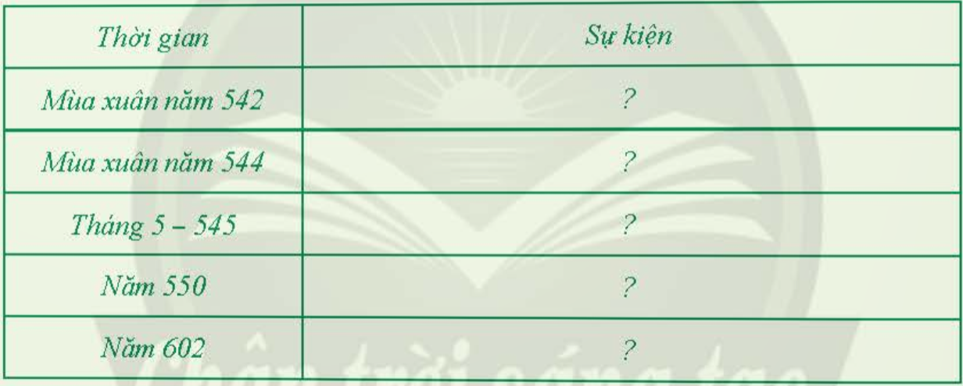

**3. Giả sử em đang học trong một ngôi trường mang tên một trong những vị anh hùng chống Bắc thuộc, hãy viết thư cho một người bạn để kể về câu chuyện của vị anh hùng đó.**

**Bước 2: Thực hiện nhiệm vụ**

- GV hướng dẫn các em tìm hiểu yêu cầu của đề.

- HS đọc và xác định yêu cầu của bài tập.

**Bước 3: Báo cáo, thảo luận**

**Gợi ý trả lời:**

**1.**

Những cuộc khởi nghĩa đã chứng minh tinh thần quả cảm của nhân dân ta, hun đúc lòng yêu nước và quyết tâm đánh đuổi giặc ngoại xâm giành lại độc lập.

**2.**

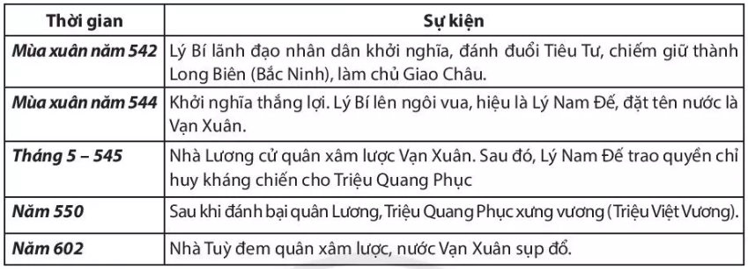

**Bước 4: Kết luận, nhận định (GV)**

**\* Dặn dò HS những nội dung cần học ở nhà và chuẩn bị cho bài học sau.**

+ Đọc, tìm hiểu trước **Bài 19. Bước ngoặt lịch sử đầu thế kỉ X**

|  |  |
| --- | --- |
| TỔ TRƯỞNG | GVBM |
| Nguyễn Thị Màu | Trương Thị Hoại |